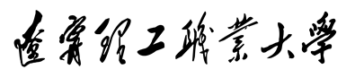

毕业答辩记录表

学院：
专业：
班级：

教务处制

